DIAGRAMA

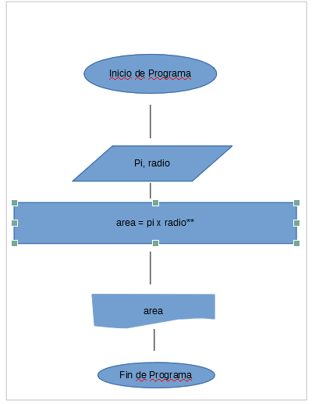

PSEUDOCÓDIGO

1. Programa que obtioene el área de un círculo
2. Obtioene datos de entrada: pi y radio
Datos de salida: area
3. Obtener el resultado de el area mediante una multiplicación de pi por radio al cuadrado
4. Presentar el resultado de el area por pantalla.

#Programa que calcula el aréa de el círculo

pi = 3.14
radio = 4
area = pi * radio **2
print “El área de el círculo es: area”

